ДОЛ «Солнышко»
МОУ ООШ с.Никольское
22 июня.

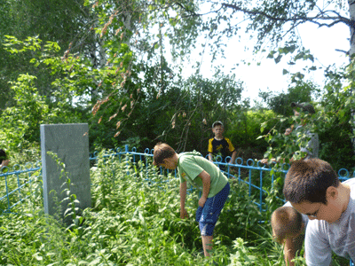
70 лет прошло с первого дня войны – жестокой войны, когда фашистская Германия вероломно напала на нашу страну. Это трагическая дата для всего нашего народа.
В школьном лагере прошел ряд мероприятий к этой памятной дате. 20 июня ребята с воспитателями посетили могилу летчиков, разбившихся в 1941 году вблизи нашего села, похороненных на сельском кладбище. Привели в порядок могилу летчиков и возложили цветы.

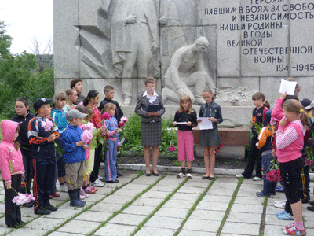

22 июня на памятнике-мемориале состоялся митинг, посвященный трагической дате. После него были возложены цветы к Вечному Огню и на плиты с высеченными фамилиями погибших односельчан.
Пусть никогда не повторится эта страшная война…

22 июня состоялась литературно-музыкальная композиция, посвященная Дню памяти и скорби. На нем воспитатели и ребята рассказали о первых тяжелых днях той страшной войны, в которой погибло много невинных людей. Рассказ сопровождался компьютерной презентацией.

Начальник ДОЛ О.А.Лисова

